MEDIENINFORMATION
IQD erweitert Angebot an Quarzen für Temperaturen
von -40 bis 125 °C
Anforderungen an neue Produktentwicklungen erfüllen
Waldenburg, 4. Mai 2023 – Die Nachfrage nach Bauteilen, die hohen Betriebstemperaturen standhalten, nimmt immer mehr zu. Dies gilt nicht nur für Ingenieure, die an typischen Hochtemperatur- oder Extremanwendungen wie dem Untertagebau arbeiten. Der aktuelle Trend wird zum Teil von IC-Herstellern vorangetrieben, die häufig einen Chipsatz entwickeln, der sowohl für Industrie- als auch für Automobilanwendungen geeignet ist. Hinzu kommt der zunehmende Einsatz von elektronischen Geräten in extremeren Umgebungen. Und sogar die Eigenerwärmung von elektronischen Bauteilen in unmittelbarer Umgebung des Quarzes kann ein Grund sein, um einen Quarz zu wählen, der garantiert bis 125 °C innerhalb der Spezifikation arbeitet.
Kunden, die dieselben Frequenzen in mehreren Projekten mit unterschiedlichen Temperaturanforderungen verwenden, können ebenfalls von der Auswahl eines entsprechenden Bauteils profitieren. Damit erübrigt es sich, mehrere Bauteile zu beschaffen und zu lagern.
IQD bringt daher eine Reihe von Quarzen in den beliebten 4-Pad-SMT-Keramikgehäusen 3,2 x 2,5 mm (CFPX-180) und 2,0 x 1,6 mm (IQXC-42) mit dem erweiterten Betriebstemperaturbereich von -40 bis 125 °C auf den Markt. Der CFPX-180 ist in einem Frequenzbereich ab 12,0 MHz und der IQXC-42 ab 16,0 MHz mit verschiedenen Lastkapazitäten erhältlich. Die Bauteile werden mit Frequenzstabilitäten von bis zu ±30 ppm über -40 bis 125 °C angeboten. Dabei sind die ESR-Werte etwas niedriger spezifiziert als für das bestehende Quarzsortiment. Sie werden den Anforderungen neuer Mikrocontroller gerecht, die häufig einen niedrigeren ESR benötigen, beispielsweise für IoT-Anwendungen. Für Ingenieure, die eine AEC-Q200-Qualifikation benötigen, bietet IQD zudem eine Reihe von Quarzen mit Automotive-Qualifikation an. Eine vollständige Liste der verfügbaren Frequenzen und Spezifikationen finden Sie auf der IQD-Website www.iqdfrequencyproducts.com.
Diese Bauteile werden für zahlreiche unterschiedliche Anwendungen empfohlen, einschließlich Internet of Things (IoT und IIoT), z. B.:
• Ethernet
• Nachhaltige und intelligente Energieanwendungen (z. B. Solar-Wechselrichter)
• Industrielle Steuerungssysteme
• RFID
• Test- und Messsysteme
• Telemetrie-Systeme
• Transportsysteme
• WiFi-Module

Verfügbares Bildmaterial
Folgendes Bildmaterial steht druckfähig im Internet zum Download bereit: https://kk.htcm.de/press-releases/wuerth/
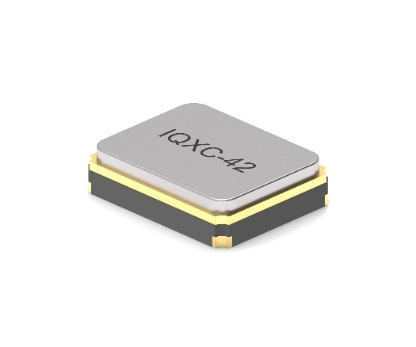  Bildquelle: IQD  Quarz IQXC-42 | 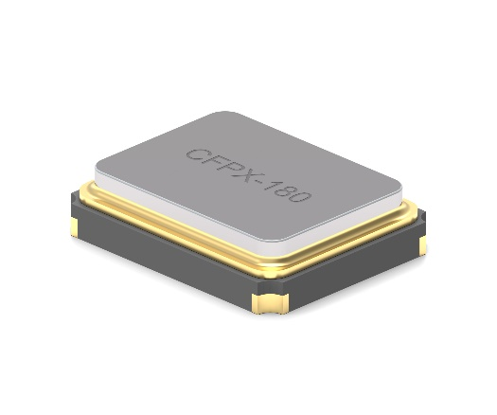  Bildquelle: IQD  Quarz CFPX-180

Über IQD
Gestützt auf eine fast 50-jährige Erfahrung in der Fertigung von Frequenzprodukten, ist IQD ein anerkannter Marktführer im Bereich Frequenzsteuerung und ein Teil der Würth Elektronik eiSos Gruppe, einem der führenden europäischen Hersteller von passiven Bauelementen. Mit aktiven Kunden in mehr als 80 Ländern bietet IQD eines der umfassendsten Sortimente an verfügbaren Frequenzprodukten, von preisgünstigen kommerziellen Produkten bis hin zu Ausführungen zum Einsatz in hochzuverlässigen industriellen Automotive-Anwendungen, darunter: Quarzkristalle, Taktoszillatoren, AEC-Q200 Quarze & Oszillatoren, VCXOs, TCXOs, OCVCSOs & OCXOs, mit GPS synchronisierte OCXOs sowie Rubidium-Oszillatoren.
Weitere Informationen unter www.iqdfrequencyproducts.de

Über die Würth Elektronik eiSos Gruppe
Die Würth Elektronik eiSos Gruppe ist Hersteller elektronischer und elektromechanischer Bauelemente für die Elektronikindustrie und Technologie-Enabler für zukunftsweisende Elektroniklösungen. Würth Elektronik eiSos ist einer der größten europäischen Hersteller von passiven Bauteilen und in 50 Ländern aktiv. Fertigungsstandorte in Europa, Asien und Nordamerika versorgen die weltweit wachsende Kundenzahl.
Das Produktprogramm umfasst EMV-Komponenten, Induktivitäten, Übertrager, HF-Bauteile, Varistoren, Kondensatoren, Widerstände, Quarze, Oszillatoren, Power Module, Wireless Power Transfer, LEDs, Sensoren, Steckverbinder, Stromversorgungselemente, Schalter, Taster, Verbindungstechnik, Sicherungshalter sowie Lösungen zur drahtlosen Datenübertragung.
Die Verfügbarkeit ab Lager aller Katalogbauteile ohne Mindestbestellmenge, kostenlose Muster und umfangreicher Support durch technische Vertriebsmitarbeitende und Auswahltools prägen die einzigartige Service-Orientierung des Unternehmens.
Würth Elektronik ist Teil der Würth-Gruppe, dem Weltmarktführer in der Entwicklung, der Herstellung und dem Vertrieb von Montage- und Befestigungsmaterial, und beschäftigt 8 200 Mitarbeitende. Im Jahr 2022 erwirtschaftete die Würth Elektronik Gruppe einen Umsatz von 1,33 Milliarden Euro.
Würth Elektronik: more than you expect!
Weitere Informationen unter www.we-online.com

Weitere Informationen:  IQD Frequency Products Ltd  Liz Thompson  Station Road  Crewkerne  Somerset  TA18 8AR  Vereinigtes Königreich  Telefon: +44 1460 270270  E-Mail: Liz.Thompson@iqdfrequencyproducts.com  www.we-online.com  www.iqdfrequencyproducts.com | Pressekontakt:  HighTech communications GmbH  Brigitte Basilio  Brunhamstraße 21  81249 München  Deutschland  Telefon: +49 89 500778-20  E-Mail: b.basilio@htcm.de  www.htcm.de

